- Техническое задание на разработку Web-сайта «0101 Concept»
  - Введение и общие сведения

Цель проекта: Создание современного, минималистичного и высокофункционального E-commerce сайта, который отражает эстетику люкса, обеспечивает удобный выбор, покупку уникальных винтажных и архивных предметов, а также предоставляет возможность записи на визит в шоурум в Санкт-Петербурге.

Задачи проекта:
-Разработать уникальный дизайн, соответствующий стилю минималистичного luxury.
-Реализовать полный цикл продажи: корзина, оформление заказа, интеграция с платежной системой.
-Обеспечить качественную презентацию редких и винтажных товаров (фото, видео, детальные описания).
-Создать эффективный и простой механизм бронирования визита в шоурум.
-Гарантировать высокую скорость загрузки, адаптивность и безопасность.

  - Описание тематики и целевой аудитории

Проект представляет собой разработку онлайн-бутика, специализирующегося на продаже редких и винтажных предметов люксовых брендов в единственном экземпляре.
Конечный результат для пользователя: успешное оформление онлайн-заказа или подтверждение записи на визит в шоурум.

Ключевые направления компании:
-Продажа сумок, одежды, украшений, аксессуаров, арт-объектов.
-Работа с архивными и винтажными коллекциями.
-Гарантия подлинности и аутентификация (требует отдельного информационного блока на сайте).
Целевая аудитория (ЦА):
-Возраст: 20–30 лет.
-География: Москва, Санкт-Петербург, крупные региональные центры.

Портрет идеального клиента
Клиент «0101 Concept» –это Молодой Городской Профессионал в возрасте от 22 до 35 лет, проживающий в Санкт-Петербурге, Москве или других миллионниках. Его доход выше среднего или высокий, что позволяет ему инвестировать в предметы роскоши.

Психографические особенности и ценности:
-Стремление к эксклюзивности и индивидуальности: Клиент устал от масс-маркета и очевидных люксовых вещей. Он ищет «вещь с историей» или архивную коллекцию, которая подчеркнет его уникальный стиль и знание моды. Для него важна не просто бирка, а история, редкость и коллекционная ценность предмета.
-Цифровая погруженность и визуальное восприятие: эта ЦА активно использует Instagram, Pinterest и TikTok. Они привыкли к высококачественному, минималистичному и кинематографичному контенту. Они ожидают, что ваш сайт будет таким же визуально безупречным, как их любимые модные аккаунты.
-Осознанное потребление (Resale/Vintage): клиент ценит экологичность и этичность
ресейла. Покупка винтажа воспринимается как инвестиция и ответственный подход к
моде. Это отличает его от обычного шопинга.
-Потребность в доверии: поскольку предметы редкие и дорогие, а покупка часто происходит онлайн, критически важна гарантия подлинности. Клиент должен быть уверен в прозрачности сделки и надежности аутентификации.
-Высокие ожидания от сервиса: ЦА ожидает диджитал-люкс сервис. Это означает быструю загрузку сайта, интуитивно понятный интерфейс, оперативный отклик поддержки и возможность легко записаться на личный визит в шоурум.
Ключевая боль: страх приобрести подделку или вещь в плохом состоянии.
Главная потребность, которую решает сайт: удобный, безопасный и эстетичный доступ к уникальному, аутентичному архивному люксу, который невозможно найти в обычных магазинах.

- Требования к дизайну и стилю
  - Общие требования к визуальной айдентике

Стиль бренда: Минималистичный, современный, структурный. Главный акцент на контенте (фотографиях и видео изделий).
Цветовая палитра: 

Шрифты: Современные, легко читабельные 

  - Требования к контенту

-Фотографии товаров:
-Качество: только высокое разрешение.
-Фон: Нейтральный, однотонный (белый или светло-серый), чтобы не отвлекать от изделия.
-Детализация: Обязательны крупные планы деталей (замки, швы, текстуры, логотипы) для подтверждения подлинности и оценки состояния.
-Видео-контент: Использование видео slow motion для демонстрации текстур и формы предметов. Видео для загрузочного экрана (атмосферные съемки шоурума).
-Атмосфера: Сайт должен передавать ощущение, что предметы обладают историей, но при этом представлены в современном, чистом пространстве.
2.3. Необходимые элементы и их расположение
Хэдер (Шапка):
-Логотип: 0101 Concept (кликабельный, ведет на Главную).
-Меню (Навигация): Новый дроп, Бренды, Сумки, Аксессуары, Искусство, Все изделия, Шоурум.
-Иконки (справа): Поиск, Профиль (Личный кабинет), Избранное, Корзина (с индикатором количества товаров).
Футер (Подвал):
-Разделы: О нас, Контакты (адрес, телефон), Условия покупки (доставка, возврат), Гарантия оригинальности.
-Ссылки на социальные сети (Instagram, Pinterest, TikTok).

- Функциональные требования
3.1. Продажи

Сайт должен обеспечивать полноценный функционал для онлайн-продаж уникальных и винтажных товаров.

Каталог и фильтры: пользователи могут фильтровать товары по категориям (например, сумки, искусство), брендам, состоянию (новое, отличное, хорошее), цене, а также по архивности/году выпуска. Фильтры должны быть интуитивно понятными, быстрыми и критически важны для работы с винтажными изделиями.

Карточка товара: каждая карточка должна содержать название товара, бренд, цену, статус/состояние с подробным описанием изъянов, если они есть, описание и историю изделия, гарантию оригинальности с ссылкой на отдельный блок, габариты или размер. Обязательна галерея фото и видео.
Кнопка покупки: «Добавить в корзину». Для проданных товаров кнопка должна быть неактивной или отсутствовать, так как каждый товар уникален.

Корзина: пользователь может просматривать список выбранных товаров, изменять количество (если предмет не уникален), удалять позиции и видеть итоговую сумму заказа.

Оформление заказа: процесс включает выбор способа получения (доставка курьером или самовывоз из шоурума), заполнение контактных данных, выбор способа оплаты (онлайн или при самовывозе) и подтверждение заказа. Необходима интеграция с платежным шлюзом.

Личный кабинет: пользователи имеют доступ к истории заказов, отслеживанию статуса текущих заказов и списку избранного.

3.2. Бронирование визита в шоурум (Офлайн-сервис)
Страница Шоурум: должна содержать календарь для выбора даты и времени визита, а также форму с полями для имени и телефона. Доступное время ограничено рабочими часами.

Подтверждение: после записи должно появляться всплывающее окно с благодарностью и краткой информацией о визите, а также отправляться подтверждение на почту или SMS.

4. Структура и контент страниц
4.1. Главная страница

Хэдер (Header):
- Логотип
- Главное меню:
- Каталог
- Искусство
- Шоурум
- Гарантия оригинальности
- О бренде
- Контакты
- Иконки: поиск, корзина, личный кабинет, избранное
Контент страницы:
- Баннер/Слайдер (видео или фото) с текстом «0101 Concept –One of One»
- Блок «Новый дроп» –сетка из уникальных лотов + кнопка «Посмотреть все»
- Блок «Акционные предложения» или «Избранное коллекционера»
- Блок «Искусство» –подборка художественных объектов, представленных в продаже
- Блок «Информация о шоуруме» –фото, адрес, мини-форма «Записаться»
- Блок «Гарантия оригинальности
Футер (Footer):
- Контакты (адрес, телефон, email)
- Навигация (дублирование основных пунктов меню)
- Соцсети (Instagram, Telegram и др.)
- Политика конфиденциальности, условия использования

4.2. Страница Каталог

Хэдер / Футер –стандартные.
Контент страницы:
- Фильтры:
- Категории (Сумки, Искусство, Аксессуары и др.)
- Бренд
- Состояние (Новое / Отличное / Хорошее)
- Цена
- Архивность / Год
- Сортировка (по дате, цене, популярности)
- Сетка товаров (карточки: фото, бренд, название, цена)
- Быстрый просмотр товара
- Бесконечная прокрутка или пагинация

4.3. Раздел Искусство
Хэдер / Футер –стандартные.
Контент страницы:
- Вступительный блок с описанием концепции арт-раздела (кураторский подбор, философия)
- Фильтры:
- Художник / Автор
- Категория (Живопись, Скульптура, Фотография и т.д.)
- Цена
- Год / Эпоха
- Сетка работ (карточки: изображение, название, автор, цена)
- Быстрый просмотр и переход в карточку работы

4.4. Карточка товара / произведения
Хэдер / Футер –стандартные.
Контент страницы:
- Галерея фото / видео
- Название, бренд или автор
- Цена
- Подробное описание состояния и дефектов (если есть)
- История изделия или информация об авторе
- Размеры, материалы, характеристики
- Ссылка на «Гарантию оригинальности»
- Кнопка «Добавить в корзину» (неактивна для проданных товаров)
- Блок «Похожие товары» / «Похожие работы»

4.5. Корзин
Хэдер / Футер –стандартные.
Контент страницы:
- Список добавленных товаров
- Возможность изменить количество / удалить позиции
- Подсчет итоговой суммы
- Кнопка «Перейти к оформлению заказа»

4.6. Оформление заказа
Хэдер / Футер –стандартные.
Контент страницы:
-Выбор способа получения:
- Доставка курьером
- Самовывоз из шоурума
-Ввод контактных данных
-Выбор способа оплаты (онлайн / при самовывозе)
-Подтверждение заказа
- Интеграция с платежным шлюзами

4.7. Личный кабинет
Хэдер / Футер –стандартные
Контент страницы:
- История заказов
- Статусы заказов
- Избранные товары / работы
- Персональные данные

4.8. Шоурум
Хэдер / Футер –стандартные.
Контент страницы:
- Фото и описание шоурума
- Календарь для выбора даты и времени визита
- Форма записи: Имя, Телефон
- Ограничение времени по рабочим часам
- Подтверждение записи (всплывающее окно + уведомление на почту/SMS)

4.9. Гарантия оригинальности
Хэдер / Футер –стандартные.
Контент страницы:
- Введение: философия подлинности и миссия бренда
- Процесс аутентификации (пошагово, с иконками/инфографикой)
- Используемые методы и сторонние сервисы (например, Entrupy)
- Обращение к клиенту: прозрачность, доверие, ответственность

4.10. Информация
Хэдер / Футер –стандартные.
Контент страниц:
- О бренде: история, философия, команда, ценности
- Контакты: адрес, карта, форма обратной связи, соцсети
- Политика конфиденциальности
- Условия использования
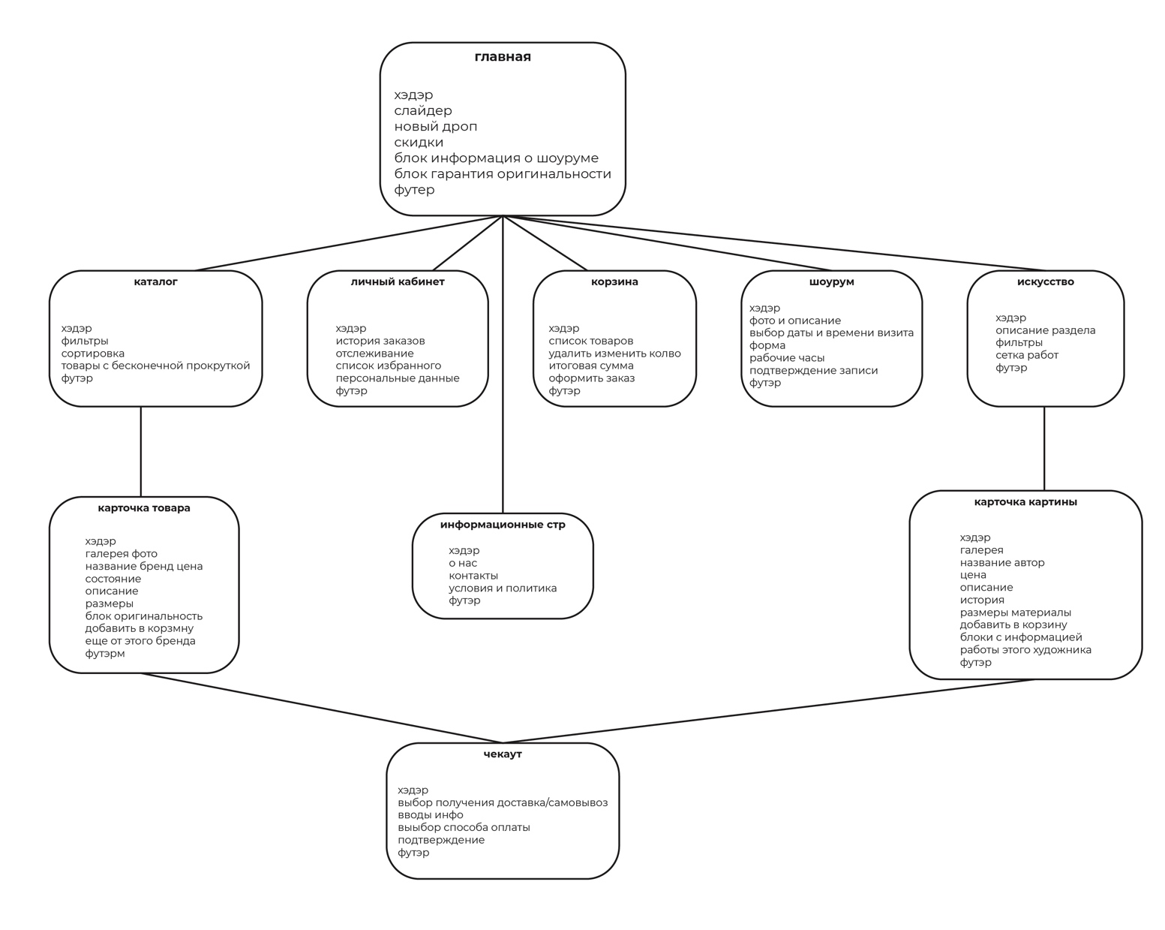

5. Технические требования
5.1. Общие технические требования

-Адаптивность Интерфейс должен корректно отображаться и быть полностью функциональным на всех типах устройств (ПК, планшеты, смартфоны).

-Скорость загрузки: Высокая скорость загрузки страниц (особенно каталога и главной) несмотря на большое количество фото- и видео-контента.

-Безопасность: Обеспечение безопасности пользовательских данных и платежей

5.2. Требования к SEO

-Мета-теги: Возможность для администратора сайта заполнять уникальные Title, Description и H1 для каждой страницы и карточки товара.

-Ключевые слова: Использование ключевых слов: люксовый ресейл, винтажные сумки, архивная мода, 0101 Concept, купить Chanel винтаж и т.д.

-Интеграция: Установка кодов отслеживания (Яндекс.Метрика, Google Analytics, пиксель TikTok/Meta).

6. Этапы разработки
6.1. Этапы выполнения работ (Примерный план)

-Анализ и планирование: Согласование ТЗ, прототипирование ключевых страниц (Главная, Каталог, Карточка товара).

-Дизайн: Разработка уникального дизайн-макета всех ключевых страниц и адаптивных версий.

-Верстка и программирование: Настройка CMS, интеграция E-commerce функционала, разработка форм бронирования.

-Контент-наполнение: Загрузка первых 100 товаров, наполнение информационных страниц.

-Тестирование: Функциональное тестирование, тестирование на безопасность, кросс-браузерное и адаптивное тестирование.

-Запуск: Перенос сайта на боевой хостинг, финальная настройка SEO.

